الأستاذة | المتوسطــــة | المستوى | المقطع | وضعيـــة تقييميـــة | المدة
تانـي  سميرة | الشهيد فضيل اعمر بني سليمان المدية | 1  متوسط | المادة  و تحولاتها | تناول وضعية تقييمية تتعلق بالمادة و مميزاتها (الكتلة الحجمية ، الكثافة) و حالاتها و الخلائط (المحاليل المائية)، مطبقاً مبدأ انحفاظ الكتلة و معبراً عن نتائج قياس مختلف المقادير بالوحدات المناسبة | 1  سا

الاهداف التّعلمية  و مؤشرات التقويم | - الدّعم البيداغوجي  - تثبيت المكتسبات لدى المتعلم
العقبات المطلوب تخطّيها |   - صعوبة الترجمة السليمة للوضعية وتحديد المهمة المقصودة .  - صعوبة توظيف الموارد المعرفية.  - صعوبة ترجمة الوضعیة التجریبیة للوصول الى تركیب البروتوكول التجریبي .  - دقة الإجابة (الترميز-الرسم)
السندات التعليمية | - الكتاب المدرسي – دارات كهربائية منجزة

أنشطة الاستــــــــــــــاذ | أنشطة التلميـــــــــــــــذ
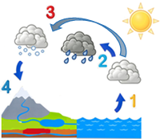  نص الوضعية : دورة الماء في الطبيعة هي مجموعة من العمليات التي تحدث للمياه، ومن خلال هذه العمليات يحدث تغيير للحالات الفيزيائية من أجل إعادة تشكيل عنصر الماء من جديد والمحافظة على نقاوته.  اعتمادا على السند أجب عما يلي:  - أرفق كل عملية بالتحول الفيزيائي الموافق لها مع الشرح  - سمّ طرق فصل الخلائط التي درستها للحصول على  الماء النقي انطلاقا من الماء الطبيعي  - حدّد مميزات الماء النقي (معايير النقاوة-الحالة الفيزيائية  -الكتلة الحجمية - الكثافة) مستخدماً الوحدات المناسبة. | - يوظّف مكتسباته القبلية (المعرفية و المنهجية)  - يقرءون نص الوضعية، ثم يحللون ويستخرجون المعطيات  - يفكرون في كل الفرضيات والحلول  - يوظفون كل السندات المعطاة و مكتسباتهم القبلية لحل الوضعية.

المعاییر | 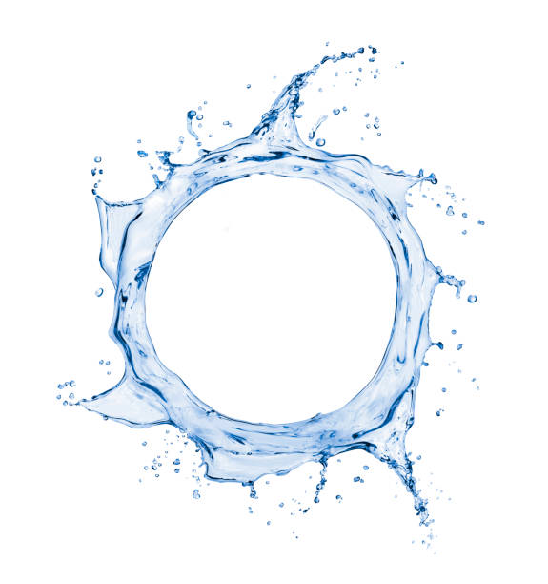المؤشرات
التّرجمة السّليمة للوضعية (الوجاهة)  (فهم المتعلم لما هو مطلوب منه)...2ن | - يسترجع مختلف الحالات الفيزيائية التي يكون عليها الماء و تغيراتها و أنواع الخلائط و طرق فصلها  - یتعلّم حصر المشكل وإيجاد مجموعة من الفرضيات تقوده في الأخير الى الحل.  - یقدّم برتوكولا تجریبیا بالأدوات والسندات المتوفرة لیبرھن عن صدق فرضیة ما.  - يذكر مميزات الماء النقي باستخدام الوحدات المناسبة
الاستخدام السليم لأدوات المادة  توظيف المتعلم لموارده المكتسبة المرتبطة بالمادة في حل الوضعية  04ن | - طرق فصل الخلائط  - لفصل مكونات الماء الطبيعي و الحصول على ماء صافي نستعمل (التركيد- الابانة – الترشيح)  - لفصل مكونات الماء المعدني (الصافي) نستعمل التقطير  - مميزات الماء النقي :  - نسمي كل من°c 100 درجة غليان (تبخر) الماء النقي و°c 0 درجة تجمد الماء النقي بمعايير النقاء في درجة حرارة ثابتة تحت الضغط العادي.  - مذيب جيد للمواد و حالته الفيزيائية سائلة في الشروط العادية  - الكتلة الحجمية للماء النقي 1g/cm³ ρ=m/v= و كثافته تساوي d=1
الانسجام 01ن | - التعبير بلغة علمية سليمة - الإبداع والتسلسل المنطقي في الاجابة والافكار.
الاتقان...01ن | - تنظيم الورقة ووضوح الخط (تميز إجابة المتعلم و ظهور الفوارق الفردية)

